MENUS DE LA SEMAINE  du 16 au 20 MARS 2015 | 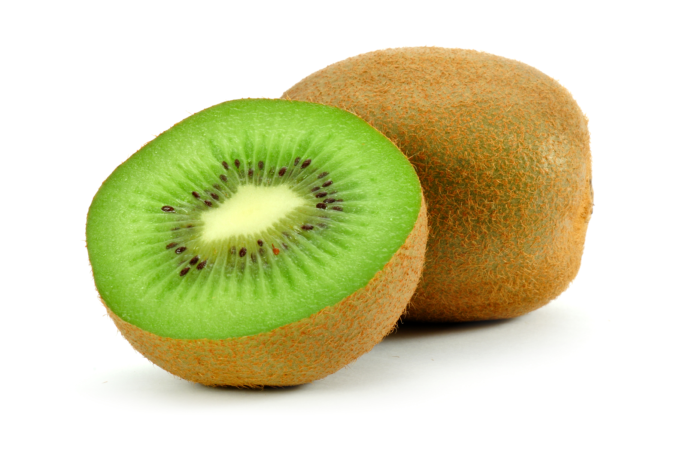

LUNDI  16 | QUICHE SANS PATE  CUISSE DE LAPIN CHASSEUR  POELÉE DE LÉGUMES  PETIT SUISSE  KIWI
MARDI  17 | SALADE AUX BLEU ET NOIX  NUGGETS DE POISSON/CITRON  CAROTTES A LA CREME  FROMAGE  ECLAIR

MERCREDI
18

JEUDI  19 | TABOULÉ  HAUT DE CUISSE DE POULET  COTES DE BLETTES  FROMAGE  POMME
VENDREDI  20 | COLESLAW  LASAGNES BOLOGNAISE  SALADE VERTE  YAOURT  COCKTAIL DE FRUITS

